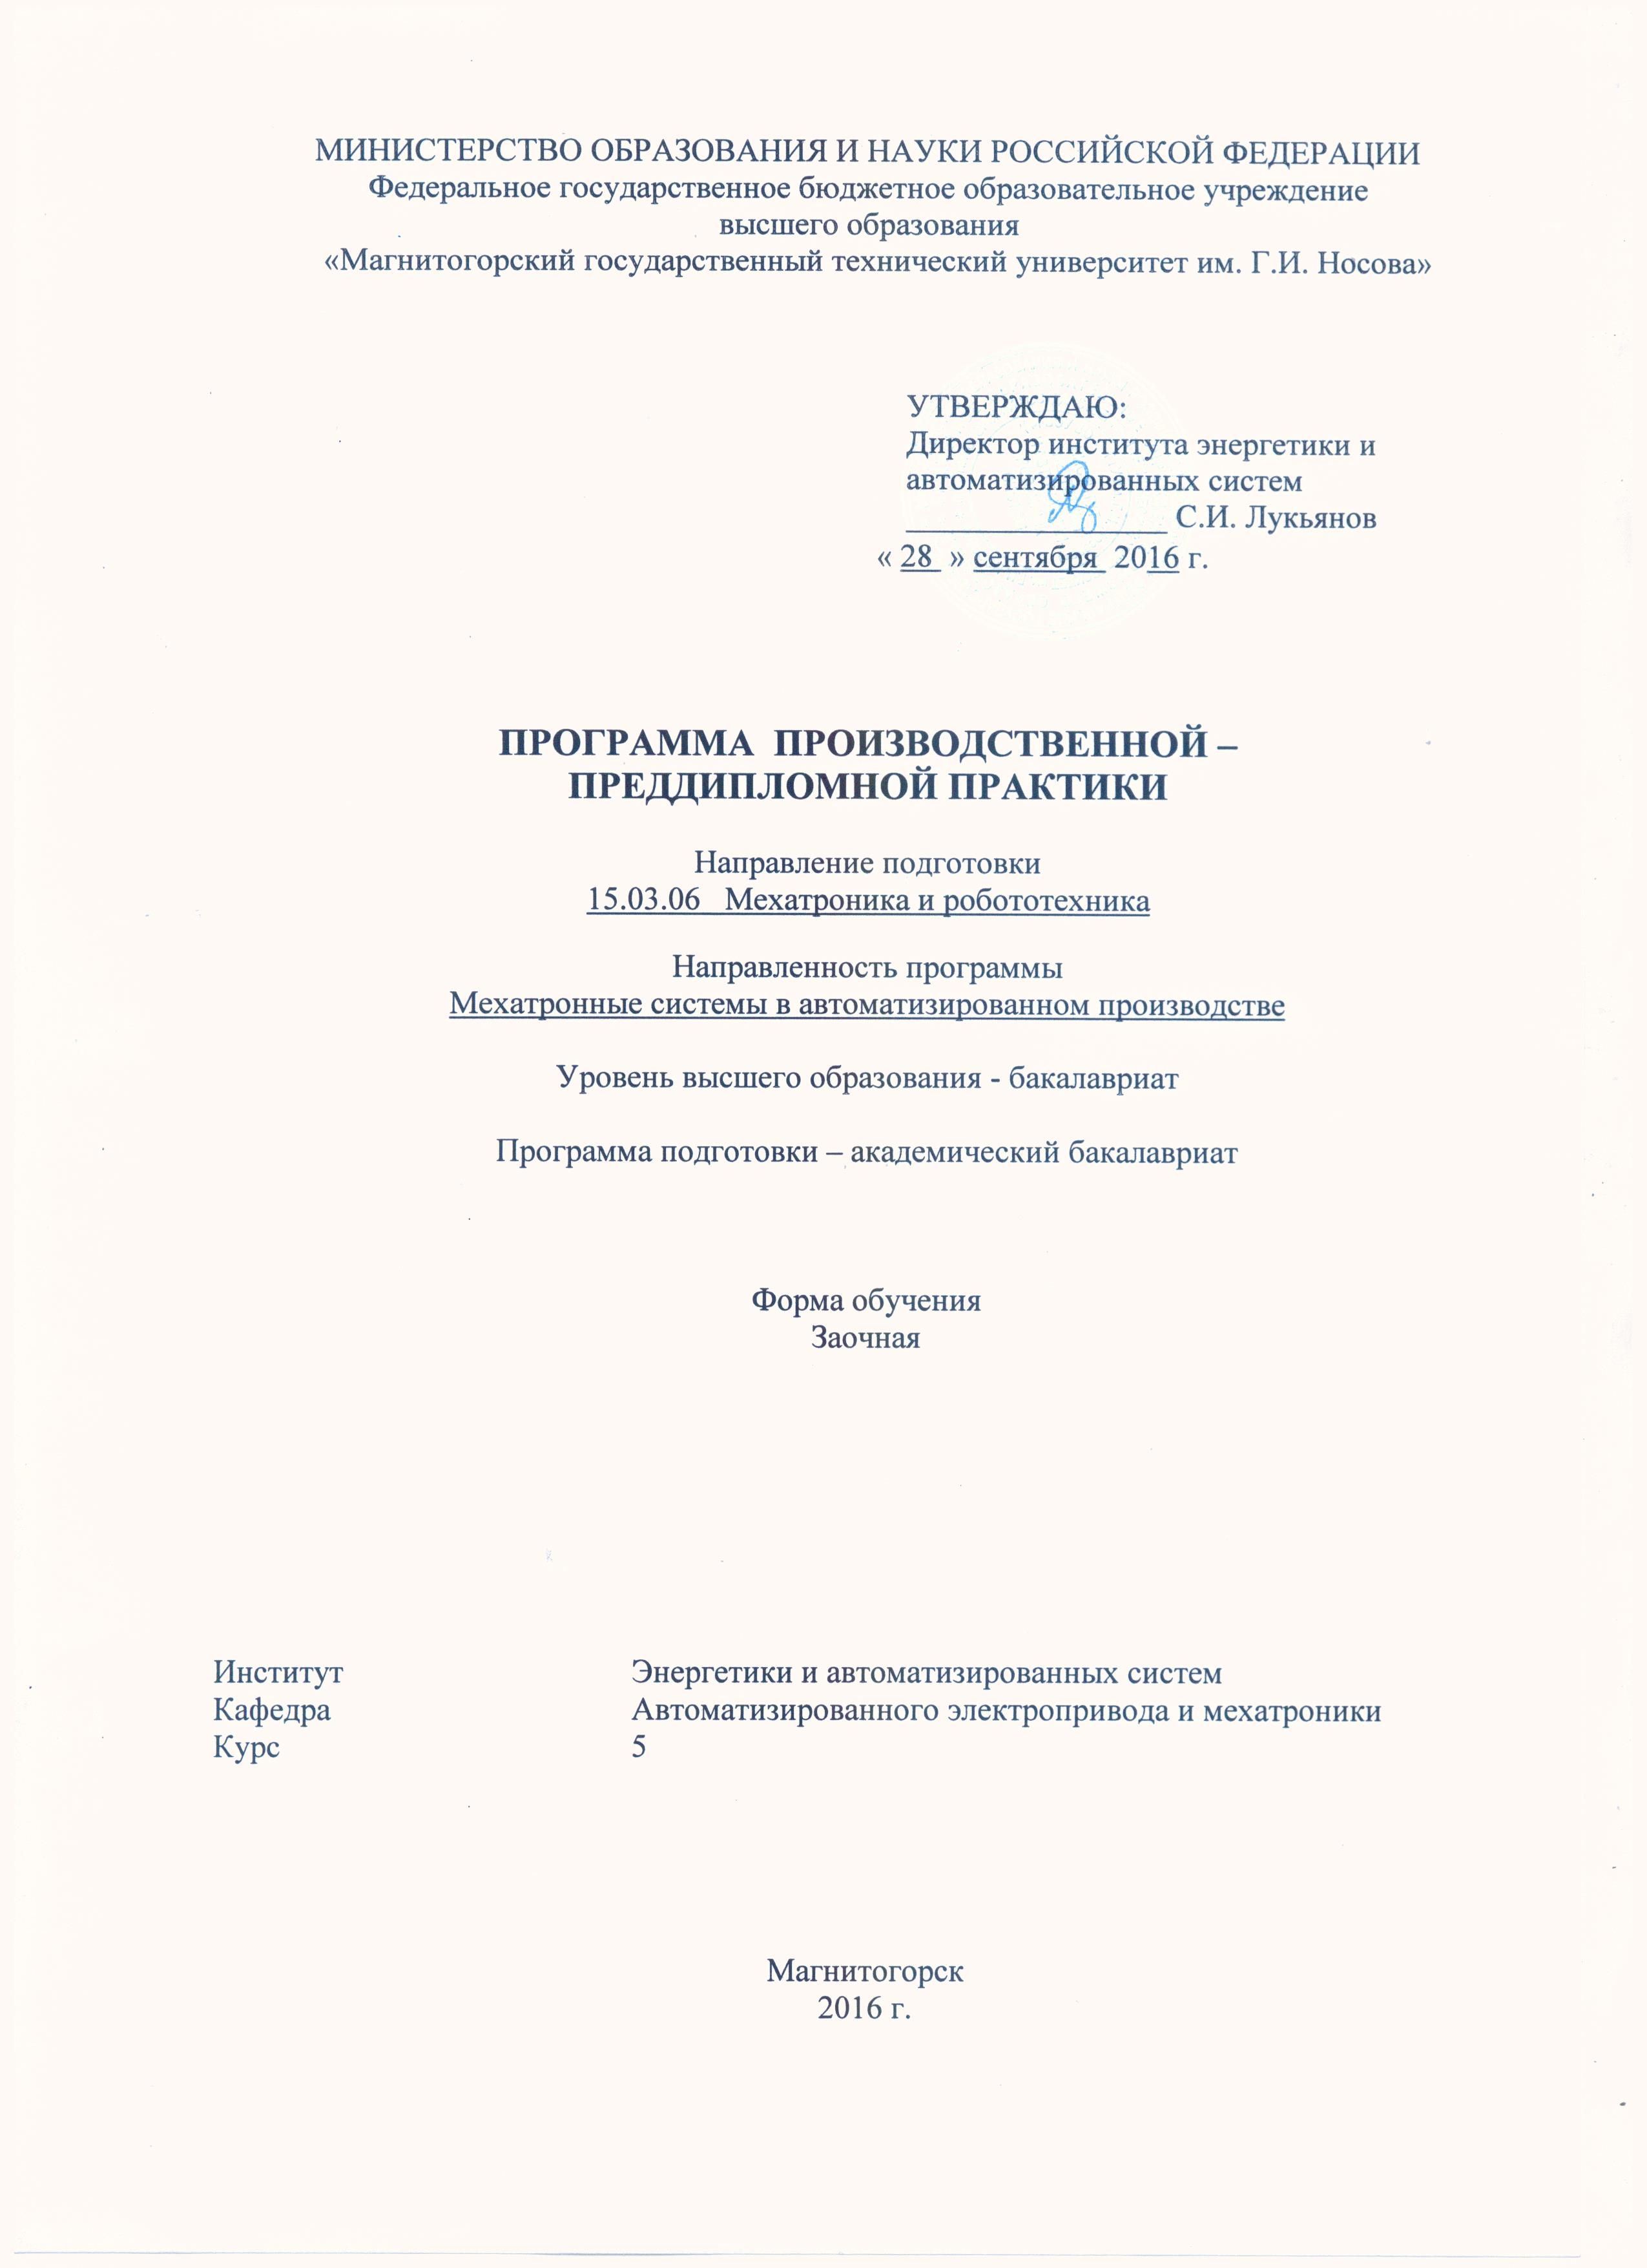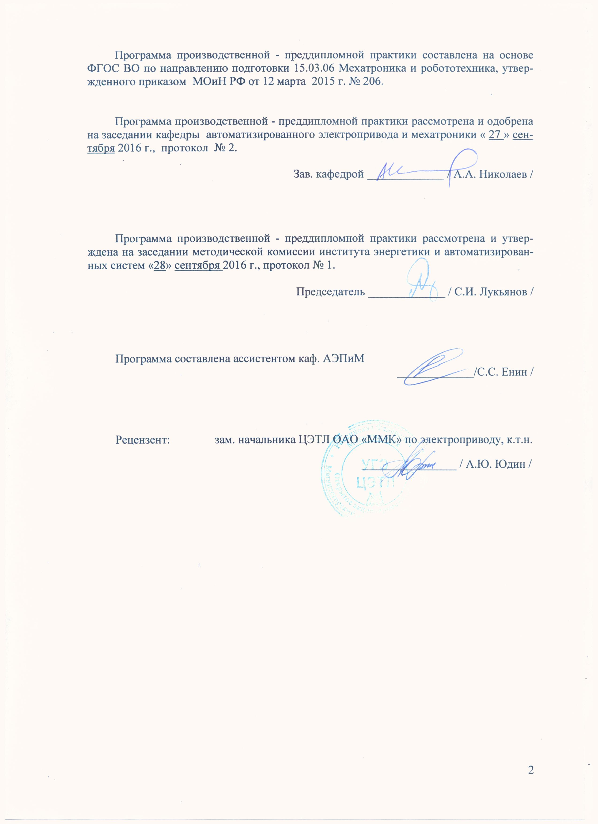

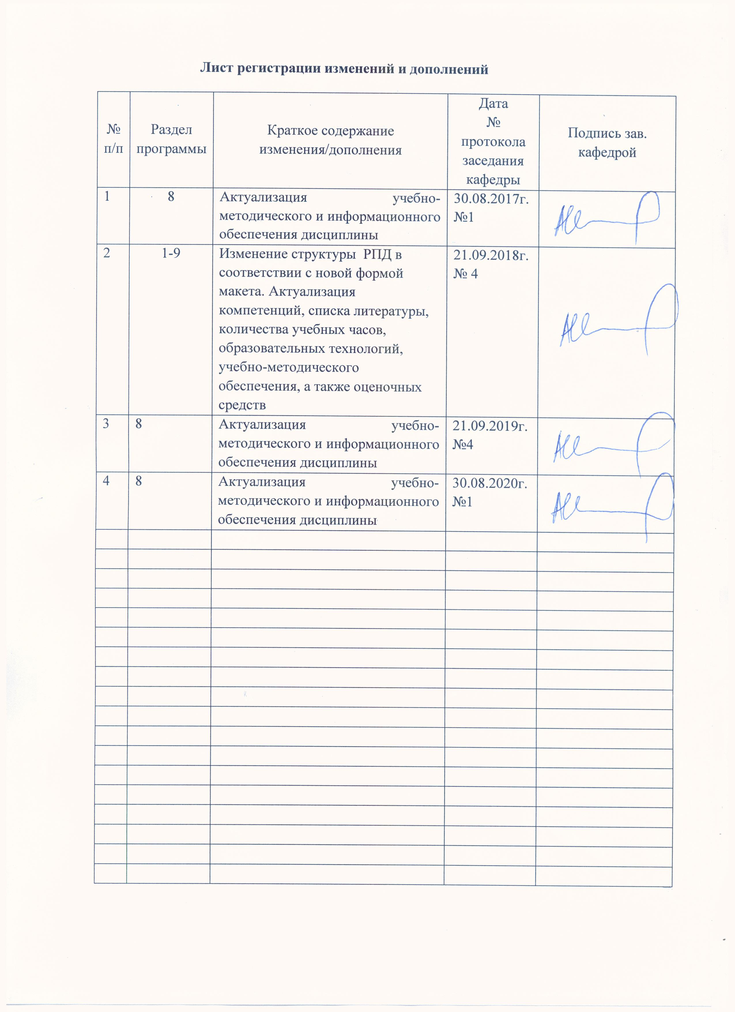

**1 Цели производственной практики – практики по получению профессиональных умений и опыта профессиональной деятельности**

Целями производственной практики – практики по получению профессиональных умений и опыта профессиональной деятельностипо направлению подготовки 15.03.06 «Мехатроника и робототехника» являются закрепление теоретических и практических знаний, полученных студентами при изучении специальных дисциплин.

# 2 Задачи производственной практики

Задачами производственной практики являются:

- изучение вопросов техники безопасности на производстве, вопросов охраны труда, внутреннего распорядка;

- изучение организационной структуры предприятия, цеха, участка;

- изучение технологического процесса предприятия, цеха, участка, установки;

- изучение правил безопасного проведения работ в действующих электроустановках;

- изучение схем электроснабжения участка, цеха, предприятия;

- изучение мероприятий по энергосбережению, повышению качества потребляемой электроэнергии;

- изучение технических характеристик технологического механизма (мехатронного модуля);

- изучение технических характеристик основного силового электрооборудования;

- изучение технических характеристик гидравлического и пневматического оборудования;

- изучение технических характеристик датчиков, ячеек и модулей современных промышленных микропроцессорных систем управления;

- изучение применения микропроцессоров в реализации управления электро-, гидро-, пневмоприводом и технологическими процессами;

- изучение применения программируемых промышленных контроллеров для управления мехатронными модулями;

- приобретение навыков работы с проектно – технической документацией;

- приобретение навыков чтения принципиальных электрических схем электроприводов, функциональных схем систем управления, схем гидравлики и пневматики;

- приобретение навыков монтажных работ, проведения ремонтов и испытаний электро, гидро, пневмооборудования;

- приобретение навыков анализа работы основных и вспомогательных электроприводов и мехатронных модулей;

- приобретение умений выполнения осциллографирования основных параметров работы электро, гидро, пневмопривода, анализа и обработки полученных результатов;

- приобретение навыков оформления результатов промышленных экспериментов, отчетной технической документации.

# 3 Место производственной практики в структуре образовательной программы

Для прохождения производственной практики необходимы знания, умения и владения, сформированные в результате изучения дисциплин «Теоретические основы электротехники», «Материаловедение. Технология конструкционных материалов», «Электрические машины», «Силовая техника», «Электрический привод», «Электрические и электронные аппараты», «Безопасность жизнедеятельности», «Теория автоматического управления», а также навыки и умения, приобретенные в результате прохождения учебной практики.

Обучающимся для прохождения производственной практики необходимо знать конструкцию и принцип действия электрических и электронных аппаратов, силовых трансформаторов, электрических машин переменного и постоянного тока, выпрямителей, инверторов, преобразователей энергии, иметь навыки в чтении схем и чертежей, умение работать с проектно – конструкторской документацией.

Знания, умения и владения, полученные в процессе прохождении производственной практики*,* будут необходимы для изучения дисциплин «Электрические и гидравлические приводы мехатронных и робототехнических устройств», «Системы управления электроприводов», «Проектирование мехатронных систем».

Материалы, собранные на практике, по решению руководителя практики могут быть использованы при выполнении курсового проекта по дисциплине «Электрические и гидравлические приводы мехатронных и робототехнических устройств».

# 4 Место проведения практики

Производственная практика проводится на базе ОАО «Магнитогорский металлургический комбинат», ОАО Магнитогорский метизно-калибровочный завод ММК-МЕТИЗ», ООО «Объединенная сервисная компания» (г. Магнитогорск), ООО НПО «Андроидная техника» (г. Магнитогорск), лаборатории кафедры Автоматизированного электропривода и мехатроники МГТУ.

Способ проведения производственной практики: стационарная.

Производственная практика осуществляется непрерывно.

## 5 Компетенции обучающегося, формируемые в результате прохождения производственной практики*,* и планируемые результаты

В результате прохождения производственной практики у обучающего, должны быть сформированы следующие компетенции:

| Структурный  элемент  компетенции | Планируемые результаты обучения |
| --- | --- |
| **ОПК-6 способностью решать стандартные задачи профессиональной деятельности на основе информационной и библиографической культуры с применением информационно-коммуникационных технологий и с учетом основных требований информационной безопасности** | |
| Знать | стандартные задачи профессиональной деятельности на основе информационной и библиографической культуры с применением информационно-коммуникационных технологий и с учетом основных требований информационной безопасности |
| Уметь | решать стандартные задачи профессиональной деятельности на основе информационной и библиографической культуры с применением информационно-коммуникационных технологий и с учетом основных требований информационной безопасности |
| Владеть | способностью решать стандартные задачи профессиональной деятельности на основе информационной и библиографической культуры с применением информационно-коммуникационных технологий и с учетом основных требований информационной безопасности |
| **ПК-1 способностью составлять математические модели мехатронных и робототехнических систем, их подсистем и отдельных элементов и модулей, включая информационные, электромеханические, гидравлические, электрогидравлические, электронные устройства и средства вычислительной техники** | |
| Знать | модели мехатронных и робототехнических систем, их подсистем и отдельных элементов и модулей, включая информационные, электромеханические, гидравлические, электрогидравлические, электронные устройства и средства вычислительной техники |
| Уметь | составлять математические модели мехатронных и робототехнических систем, их подсистем и отдельных элементов и модулей, включая информационные, электромеханические, гидравлические, электрогидравлические, электронные устройства и средства вычислительной техники |
| Владеть | способностью составлять математические модели мехатронных и робототехнических систем, их подсистем и отдельных элементов и модулей, включая информационные, электромеханические, гидравлические, электрогидравлические, электронные устройства и средства вычислительной техники |
| **ПК-2 способностью разрабатывать программное обеспечение, необходимое для обработки информации и управления в мехатронных и робототехнических системах, а также для их проектирования** | |
| Знать | программное обеспечение, необходимое для обработки информации и управления в мехатронных и робототехнических системах, а также для их проектирования |
| Уметь | разрабатывать программное обеспечение, необходимое для обработки информации и управления в мехатронных и робототехнических системах, а также для их проектирования |
| Владеть | способностью разрабатывать программное обеспечение, необходимое для обработки информации и управления в мехатронных и робототехнических системах, а также для их проектирования |
| **ПК-3 способностью разрабатывать экспериментальные макеты управляющих, информационных и исполнительных модулей мехатронных и робототехнических систем и проводить их экспериментальное исследование с применением современных информационных технологий** | |
| Знать | экспериментальные макеты управляющих, информационных и исполнительных модулей мехатронных и робототехнических систем и проводить их экспериментальное исследование с применением современных информационных технологий |
| Уметь | разрабатывать экспериментальные макеты управляющих, информационных и исполнительных модулей мехатронных и робототехнических систем и проводить их экспериментальное исследование с применением современных информационных технологий |
| Владеть | способностью разрабатывать экспериментальные макеты управляющих, информационных и исполнительных модулей мехатронных и робототехнических систем и проводить их экспериментальное исследование с применением современных информационных технологий |
| **ПК-4 способностью осуществлять анализ научно-технической информации, обобщать отечественный и зарубежный опыт в области средств автоматизации и управления, проводить патентный поиск** | |
| Знать | научно-техническую информацию, обобщать отечественный и зарубежный опыт в области средств автоматизации и управления, проводить патентный поиск |
| Уметь | осуществлять анализ научно-технической информации, обобщать отечественный и зарубежный опыт в области средств автоматизации и управления, проводить патентный поиск |
| Владеть | способностью осуществлять анализ научно-технической информации, обобщать отечественный и зарубежный опыт в области средств автоматизации и управления, проводить патентный поиск |
| **ПК-5 способностью проводить эксперименты на действующих макетах, образцах мехатронных и робототехнических систем по заданным методикам и обрабатывать результаты с применением современных информационных технологий и технических средств** | |
| Знать | эксперименты на действующих макетах, образцах мехатронных и робототехнических систем по заданным методикам и обрабатывать результаты с применением современных информационных технологий и технических средств |
| Уметь | проводить эксперименты на действующих макетах, образцах мехатронных и робототехнических систем по заданным методикам и обрабатывать результаты с применением современных информационных технологий и технических средств |
| Владеть | способностью проводить эксперименты на действующих макетах, образцах мехатронных и робототехнических систем по заданным методикам и обрабатывать результаты с применением современных информационных технологий и технических средств |
| **ПК-6 способностью проводить вычислительные эксперименты с использованием стандартных программных пакетов с целью исследования математических моделей мехатронных и робототехнических систем** | |
| Знать | вычислительные эксперименты с использованием стандартных программных пакетов с целью исследования математических моделей мехатронных и робототехнических систем |
| Уметь | проводить вычислительные эксперименты с использованием стандартных программных пакетов с целью исследования математических моделей мехатронных и робототехнических систем |
| Владеть | способностью проводить вычислительные эксперименты с использованием стандартных программных пакетов с целью исследования математических моделей мехатронных и робототехнических систем |
| **ПК-7 готовностью участвовать в составлении аналитических обзоров и научно-технических отчетов по результатам выполненной работы, в подготовке публикаций по результатам исследований и разработок** | |
| Знать | составление аналитических обзоров и научно-технических отчетов по результатам выполненной работы, в подготовке публикаций по результатам исследований и разработок |
| Уметь | участвовать в составлении аналитических обзоров и научно-технических отчетов по результатам выполненной работы, в подготовке публикаций по результатам исследований и разработок |
| Владеть | готовностью участвовать в составлении аналитических обзоров и научно-технических отчетов по результатам выполненной работы, в подготовке публикаций по результатам исследований и разработок |
| **ПК-8 способностью внедрять результаты исследований и разработок и организовывать защиту прав на объекты интеллектуальной собственности** | |
| Знать | результаты исследований и разработок и организовывать защиту прав на объекты интеллектуальной собственности |
| Уметь | внедрять результаты исследований и разработок и организовывать защиту прав на объекты интеллектуальной собственности |
| Владеть | способностью внедрять результаты исследований и разработок и организовывать защиту прав на объекты интеллектуальной собственности |
| **ПК-9 способностью участвовать в качестве исполнителя в научно-исследовательских разработках новых робототехнических и мехатронных систем** | |
| Знать | научно-исследовательские разработки новых робототехнических и мехатронных систем |
| Уметь | участвовать в качестве исполнителя в научно-исследовательских разработках новых робототехнических и мехатронных систем |
| Владеть | способностью участвовать в качестве исполнителя в научно-исследовательских разработках новых робототехнических и мехатронных систем |
| **ПК-10 готовностью участвовать в подготовке технико-экономического обоснования проектов создания мехатронных и робототехнических систем, их подсистем и отдельных модулей** | |
| Знать | подготовку технико-экономического обоснования проектов создания мехатронных и робототехнических систем, их подсистем и отдельных модулей |
| Уметь | участвовать в подготовке технико-экономического обоснования проектов создания мехатронных и робототехнических систем, их подсистем и отдельных модулей |
| Владеть | готовностью участвовать в подготовке технико-экономического обоснования проектов создания мехатронных и робототехнических систем, их подсистем и отдельных модулей |
| **ПК-11 способностью производить расчеты и проектирование отдельных устройств и подсистем мехатронных и робототехнических систем с использованием стандартных исполнительных и управляющих устройств, средств автоматики, измерительной и вычислительной техники в соответствии с техническим заданием** | |
| Знать | расчеты и проектирование отдельных устройств и подсистем мехатронных и робототехнических систем с использованием стандартных исполнительных и управляющих устройств, средств автоматики, измерительной и вычислительной техники в соответствии с техническим заданием |
| Уметь | производить расчеты и проектирование отдельных устройств и подсистем мехатронных и робототехнических систем с использованием стандартных исполнительных и управляющих устройств, средств автоматики, измерительной и вычислительной техники в соответствии с техническим заданием |
| Владеть | способностью производить расчеты и проектирование отдельных устройств и подсистем мехатронных и робототехнических систем с использованием стандартных исполнительных и управляющих устройств, средств автоматики, измерительной и вычислительной техники в соответствии с техническим заданием |
| **ПК-12 пособностью разрабатывать конструкторскую и проектную документацию механических, электрических и электронных узлов мехатронных и робототехнических систем в соответствии с имеющимися стандартами и техническими условиями** | |
| Знать | конструкторскую и проектную документацию механических, электрических и электронных узлов мехатронных и робототехнических систем в соответствии с имеющимися стандартами и техническими условиями |
| Уметь | разрабатывать конструкторскую и проектную документацию механических, электрических и электронных узлов мехатронных и робототехнических систем в соответствии с имеющимися стандартами и техническими условиями |
| Владеть | пособностью разрабатывать конструкторскую и проектную документацию механических, электрических и электронных узлов мехатронных и робототехнических систем в соответствии с имеющимися стандартами и техническими условиями |
| **ПК-13 готовностью участвовать в проведении предварительных испытаний составных частей опытного образца мехатронной или робототехнической системы по заданным программам и методикам и вести соответствующие журналы испытаний** | |
| Знать | проведении предварительных испытание составных частей опытного образца мехатронной или робототехнической системы по заданным программам и методикам и вести соответствующие журналы испытаний |
| Уметь | участвовать в проведении предварительных испытаний составных частей опытного образца мехатронной или робототехнической системы по заданным программам и методикам и вести соответствующие журналы испытаний |
| Владеть | готовностью участвовать в проведении предварительных испытаний составных частей опытного образца мехатронной или робототехнической системы по заданным программам и методикам и вести соответствующие журналы испытаний |
| **ПК-14 способностью планировать проведение испытаний отдельных модулей и подсистем мехатронных и робототехнических систем, участвовать в работах по организации и проведению экспериментов на действующих объектах и экспериментальных макетах, а также в обработке результатов экспериментальных исследований** | |
| Знать | проведение испытаний отдельных модулей и подсистем мехатронных и робототехнических систем, участвовать в работах по организации и проведению экспериментов на действующих объектах и экспериментальных макетах, а также в обработке результатов экспериментальных исследований |
| Уметь | планировать проведение испытаний отдельных модулей и подсистем мехатронных и робототехнических систем, участвовать в работах по организации и проведению экспериментов на действующих объектах и экспериментальных макетах, а также в обработке результатов экспериментальных исследований |
| Владеть | способностью планировать проведение испытаний отдельных модулей и подсистем мехатронных и робототехнических систем, участвовать в работах по организации и проведению экспериментов на действующих объектах и экспериментальных макетах, а также в обработке результатов экспериментальных исследований |
| **ПК-15 способностью проводить обоснованную оценку экономической эффективности внедрения проектируемых мехатронных и робототехнических систем, их отдельных модулей и подсистем** | |
| Знать | обоснованную оценку экономической эффективности внедрения проектируемых мехатронных и робототехнических систем, их отдельных модулей и подсистем |
| Уметь | проводить обоснованную оценку экономической эффективности внедрения проектируемых мехатронных и робототехнических систем, их отдельных модулей и подсистем |
| Владеть | способностью проводить обоснованную оценку экономической эффективности внедрения проектируемых мехатронных и робототехнических систем, их отдельных модулей и подсистем |
| **ПК-16 способностью оценивать потенциальные опасности, сопровождающие испытания и эксплуатацию разрабатываемых мехатронных и робототехнических систем, и обосновывать меры по их предотвращению** | |
| Знать | потенциальные опасности, сопровождающие испытания и эксплуатацию разрабатываемых мехатронных и робототехнических систем, и обосновывать меры по их предотвращению |
| Уметь | оценивать потенциальные опасности, сопровождающие испытания и эксплуатацию разрабатываемых мехатронных и робототехнических систем, и обосновывать меры по их предотвращению |
| Владеть | способностью оценивать потенциальные опасности, сопровождающие испытания и эксплуатацию разрабатываемых мехатронных и робототехнических систем, и обосновывать меры по их предотвращению |
| **ПК-27 готовностью участвовать в проведении предварительных испытаний составных частей опытного образца мехатронной или робототехнической системы по заданным программам и методикам и вести соответствующие журналы испытаний** | |
| Знать | проведение предварительных испытаний составных частей опытного образца мехатронной или робототехнической системы по заданным программам и методикам и вести соответствующие журналы испытаний |
| Уметь | участвовать в проведении предварительных испытаний составных частей опытного образца мехатронной или робототехнической системы по заданным программам и методикам и вести соответствующие журналы испытаний |
| Владеть | готовностью участвовать в проведении предварительных испытаний составных частей опытного образца мехатронной или робототехнической системы по заданным программам и методикам и вести соответствующие журналы испытаний |
| **ПК-28 способностью участвовать в монтаже, наладке, настройке и сдаче в эксплуатацию опытных образцов мехатронных и робототехнических систем, их подсистем и отдельных модулей** | |
| Знать | монтаж, наладку, настройку и сдачу в эксплуатацию опытных образцов мехатронных и робототехнических систем, их подсистем и отдельных модулей |
| Уметь | участвовать в монтаже, наладке, настройке и сдаче в эксплуатацию опытных образцов мехатронных и робототехнических систем, их подсистем и отдельных модулей |
| Владеть | способностью участвовать в монтаже, наладке, настройке и сдаче в эксплуатацию опытных образцов мехатронных и робототехнических систем, их подсистем и отдельных модулей |
| **ПК-29 способностью настраивать системы управления и обработки информации, управляющие средства и комплексы и осуществлять их регламентное эксплуатационное обслуживание с использованием соответствующих инструментальных средств** | |
| Знать | системы управления и обработки информации, управляющие средства и комплексы и осуществлять их регламентное эксплуатационное обслуживание с использованием соответствующих инструментальных средств |
| Уметь | настраивать системы управления и обработки информации, управляющие средства и комплексы и осуществлять их регламентное эксплуатационное обслуживание с использованием соответствующих инструментальных средств |
| Владеть | способностью настраивать системы управления и обработки информации, управляющие средства и комплексы и осуществлять их регламентное эксплуатационное обслуживание с использованием соответствующих инструментальных средств |
| **ПК-30 готовностью осуществлять проверку технического состояния оборудования, производить его профилактический контроль и ремонт путем замены отдельных модулей** | |
| Знать | проверку технического состояния оборудования, производить его профилактический контроль и ремонт путем замены отдельных модулей |
| Уметь | осуществлять проверку технического состояния оборудования, производить его профилактический контроль и ремонт путем замены отдельных модулей |
| Владеть | готовностью осуществлять проверку технического состояния оборудования, производить его профилактический контроль и ремонт путем замены отдельных модулей |
| **ПК-31 готовностью производить инсталляцию и настройку системного, прикладного и инструментального программного обеспечения мехатронных и робототехнических систем и их подсистем** | |
| Знать | инсталляцию и настройку системного, прикладного и инструментального программного обеспечения мехатронных и робототехнических систем и их подсистем |
| Уметь | производить инсталляцию и настройку системного, прикладного и инструментального программного обеспечения мехатронных и робототехнических систем и их подсистем |
| Владеть | готовностью производить инсталляцию и настройку системного, прикладного и инструментального программного обеспечения мехатронных и робототехнических систем и их подсистем |
| **ПК-32 способностью разрабатывать инструкции по эксплуатации используемого технического оборудования и программного обеспечения для обслуживающего персонала** | |
| Знать | инструкции по эксплуатации используемого технического оборудования и программного обеспечения для обслуживающего персонала |
| Уметь | разрабатывать инструкции по эксплуатации используемого технического оборудования и программного обеспечения для обслуживающего персонала |
| Владеть | способностью разрабатывать инструкции по эксплуатации используемого технического оборудования и программного обеспечения для обслуживающего персонала |

## 6 Структура и содержание производственной практики

Общая трудоемкость практики составляет 6 зачетных единиц, 216 акад. часов, в том числе:

– контактная работа 0.2 акад. часов;

– самостоятельная работа 211.9 акад. часов.

– в форме практической подготовки – 216 акад. часов.

Форма аттестации – зачет с оценкой.

|  |  |  |  |
| --- | --- | --- | --- |
| №  п/п | Разделы (этапы) и содержание практики | Виды работ на практике,  включая самостоятельную работу студентов | Код и структурный элемент компетенции |
| 1 | Подготовительный этап | Прослушивание вводного инструктажа по охране труда и изучение спецкурса в рамках образовательной программы. | ПК-8 з |
|  |  | Изучение местных инструкций по охране труда и технике безопасности, должностных инструкций, технологических инструкций | ПК-8 з |
| 2. | Производственный этап | Изучение технологического процесса, планов расположения технологического, механического и электротехнического оборудования, мехатронных и робототехнических комплексов, производственных помещений и их среды, климатических условий местности. | ПК-8 ув |
|  |  | Изучение кинематических схем силового механического канала электропривода, включая передаточные устройства от двигателей до исполнительного механизма, схем гидравлического и пневматического оборудования. | ПК-28 ув |
|  |  | Сбор информации и изучение принципов действия и конструкций силового оборудования: силовых трансформаторов, электродвигателей, преобразователей, гидродвигателей, пневмостанций и др. | ПК – 28 ув |
|  |  | Сбор информации о схемах электро, гидро, пневмоприводов конкретных механизмов металлургического производства. Изучение проектной и исполнительной документации | ПК – 28 з |
|  |  | Сбор данных об источниках питания, располагаемой трансформаторной мощности, схемах электрических соединений, схем гидро- и пневмопитания мехатронных модулей. | ПК – 28 ув |
| 3 | Обработка и анализ полученной информации | Анализ технологических требований к электро, гидро, пневмоприводу изучаемой технологической установки, кинематической схемы, силовой схемы электро, гидро, пневмопривода, схем управления приводом, систем управления приводом. | ПК-28 ув |
|  |  | Анализ технических данных для расчета мощности приводного электро, гидро, пневмодвигателя, построения тахограммы и нагрузочной диаграммы изучаемого мехатронного модуля. | ПК-28 ув |
| 4 | Подготовка отчета по практике | Оформление электрических, гидравлически, пневматических схем в соответствии с требованиями оформления технической документации. | ПК-28 з |
|  |  | Написание и оформление отчета по практике в соответствии с требованиями СМК МГТУ. | ПК-28 ув |

# **7 Оценочные средства для проведения промежуточной аттестации по производственной** практике

Вид аттестации по итогам практики – зачет с оценкой, который проводится в форме собеседования.

Обязательной формой отчетности студента-практиканта является письменный отчет.

Содержание отчета должно включать следующие разделы:

1. Введение.
2. Технологический процесс цеха, установки, мехатронного модуля, робототехнической системы.
3. Технические характеристики технологической установки, мехатронного модуля, робототехнической системы.
4. Кинематическая схема технологической установки мехатронного модуля, робототехнической системы.
5. Технологические параметры, определяющие работу технологической установки мехатронного модуля, робототехнической системы (время работы, время разгона, время торможения, величины ускорения (замедления), моменты инерции, моменты сопротивления и т.д
6. Технические характеристики основного силового электрооборудования (тиристорных преобразователей, тиристорных возбудителей, преборазователей частоты, инверторов, силовых выпрямителей, электрических двигателей, автоматических выключателей, дросселей, фильтров, гидравлических и пневматических элементов, и т.д.)
7. Принципиальные электрические схемы силовых цепей электропривода технологической установки, мехатронного модуля, робототехнической системы.
8. Функциональные схемы системы управления приводом технологической установки, мехатронного модуля, робототехнической системы.
9. Алгоритмы работы электро, гидро, пневмопривода при отработке заданной технологии.
10. Список использованной литературы.

Критерии оценки: для получения зачета по практике обучающийся должен:

– на оценку **«отлично»** – обучающийся должен показать высокий уровень знаний не только на уровне воспроизведения и объяснения информации, но и интеллектуальные навыки решения проблем и задач, нахождения уникальных ответов к проблемам, оценки и вынесения критических суждений;

– на оценку **«хорошо»** – обучающийся должен показать знания не только на уровне воспроизведения и объяснения информации, но и интеллектуальные навыки решения проблем и задач, нахождения уникальных ответов к проблемам;

– на оценку **«удовлетворительно»** – обучающийся должен показать знания на уровне воспроизведения и объяснения информации, интеллектуальные навыки решения простых задач;

– на оценку **«неудовлетворительно»** – обучающийся не может показать знания на уровне воспроизведения и объяснения информации, не может показать интеллектуальные навыки решения простых задач.

# 8 Учебно-методическое и информационное обеспечение производственной практики

**а) Основная литература:**

1. Дубинский Г.Н., Наладка устройств электроснабжения напряжением до 1000 В / Дубинский Г.Н., Левин Л.Г. - М. : СОЛОН-ПРЕСС, 2011. (Серия "Библиотека инженера") - ISBN 978-5-91359-094-7 - Текст : электронный // ЭБС "Консультант студента" : [сайт]. - URL : <https://www.studentlibrary.ru/book/ISBN9785913590947.html> (дата обращения: 24.10.2020). - Режим доступа : по подписке.

2.Дубинский Г.Н., Наладка устройств электроснабжения выше 1000 В / Дубинский Г.Н., Левин Л.Г. - Издание 2-е, переработанное и дополненное. - М. : СОЛОН-ПРЕСС, 2015. - 538 с. - ISBN 978-5-91359-140-1 - Текст : электронный // ЭБС "Консультант студента" : [сайт]. - URL : <https://www.studentlibrary.ru/book/ISBN9785913591401.html> (дата обращения: 24.10.2020). - Режим доступа : по подписке.

**б) Дополнительная литература:**

1. Важов, В. Ф. Техника высоких напряжений: Учебник/ВажовВ.Ф., ЛавриновичВ.А. - Москва : НИЦ ИНФРА-М, 2016. - 262 с. (Высшее образование: Бакалавриат) ISBN 978-5-16-010565-9. - Текст : электронный. - URL: <https://znanium.com/catalog/product/493733> (дата обращения: 24.10.2020). – Режим доступа: по подписке.

2.  Челноков, А. А. Охрана труда / Челноков А.А., Жмыхов И.Н., Цап В.Н., - 2-е изд. - Мн.:Вышэйшая школа, 2013. - 655 с.: ISBN 978-985-06-2088-0. - Текст : электронный. - URL: <https://znanium.com/catalog/product/508239> (дата обращения: 24.10.2020). – Режим доступа: по подписке.

# 3. Анчарова, Т. В. Электроснабжение и электрооборудование зданий и сооружений: Учебник / Т.В. Анчарова, М.А. Рашевская, Е.Д. Стебунова. - Москва : Форум: НИЦ Инфра-М, 2012. - 416 с. (Высшее образование). ISBN 978-5-91134-672-0. - Текст : электронный. - URL: <https://znanium.com/catalog/product/326458> (дата обращения: 24.10.2020). – Режим доступа: по подписке.

**в) Методические указания:**

Представлены в приложении 1.

|  |  |  |  |  |  |  |  |  |  |
| --- | --- | --- | --- | --- | --- | --- | --- | --- | --- |
| **г)** **Программное** **обеспечение** **и** **Интернет-ресурсы:** | | | | | | | | | |
|  | | | | | | | | | |
|  | |  | |  |  |  |  |  | |
| **Программное обеспечение** | | | | | | | | | |
|  | |  | | Наименование ПО | № договора | | Срок действия лицензии | | |
|  | |  | | MS Office 2007 Professional | № 135 от 17.09.2007 | | бессрочно | | |
|  | |  | |
|  | |  | | MS Windows 7 Professional(для классов) | Д-1227-18 от 08.10.2018 | | 11.10.2021 | | |
|  | |  | |  |  |  |  |  | |
| **Профессиональные базы данных и информационные справочные системы** | | | | | | | | | |
|  | | | Название курса | | | Ссылка | |  | |
|  | | | Национальная информационно-аналитическая система – Российский индекс научного цитирования (РИНЦ) | | | URL: https://elibrary.ru/project_risc. asp | |  | |
|  | | |  | |
|  | | | Поисковая система Академия Google (Google Scholar) | | | URL: https://scholar.google.ru/ | |  | |
|  | | Электронные ресурсы библиотеки МГТУ им. Г.И. Носова | | | http://magtu.ru:8085/marcweb 2/Default.asp | |  |

## **9 Материально-техническое обеспечение производственной практики**

Материально-техническое обеспечение ОАО «Магнитогорский металлургический комбинат», ОАО Магнитогорский метизно-калибровочный завод ММК-МЕТИЗ», ООО «Объединенная сервисная компания» (г. Магнитогорск), ООО НПО «Андроидная техника» (г. Магнитогорск) позволяет в полном объеме реализовать цели и задачи производственной практики и сформировать соответствующие компетенции.

Материально-техническое обеспечение производственной практики включает:

| Наименование лаборатории | Оснащение лаборатории |
| --- | --- |
| *Лекционная аудитория 023, 227, 123* | *Мультимедийные средства хранения, передачи и представления информации* |
| *Лаборатория систем управления электроприводов 025* | 1. *Электрические машины.* 2. *Силовые трансформаторы* 3. *Электроизмерительные приборы* 4. *Электромонтажный инструмент.* 5. *Электрические аппараты и элементы управления* 6. *Датчики электрических величин* 7. *Датчики угла и рассогласования* 8. *Электроннные осциллографы* |
| *Лаборатория комплектногоо электропривода 023* | 1. *Универсальные лабораторные стенды – 3 шт* 2. *Персональные компьютеры с ПО DriveMonitor для программирования и осциллографирования работы электроприводов* |
| *Аудитории для самостоятельной работы: компьютерные классы ауд. 023, 227 а; читальные залы библиотеки* | *Персональные компьютеры с пакетом MS Office, выходом в Интернети с доступом в электронную информационно-образовательную среду университета.* |

Приложение 1. Методические указания к производственной практике

# Введение

Цель производственной практики - закрепление теоретических и практических знаний, полученных студентами при изучении дисциплин специальности и специализации, изучение прав и обязанностей мастера цеха, участка; изучение видов процессов и оборудования одного из производств, правила технической эксплуатации и правила устройства электроустановок; приобретение навыков работы с технической документацией, работы в информационной сети; ознакомление с методами конкретного планирования производства, составление бизнес-плана, финансового плана, с формами и методами сбыта продукции и обеспечения ее конкурентоспособности.

Место проведения практики - промышленные предприятия, научно-производственные организации, научно-исследовательские и проектные организации, оснащенные современным технологическим оборудованием, средствами проектирования, информационными источниками.

Как правило, практика проводится в цехах ОАО «Магнитогорский металлургический комбинат» под руководством инженерно-технических работников от предприятия и руководителя от университета. Студенты направляются на один из участков цеха в соответствии с темой выпускной квалификационной работы, где работают и качестве дублера или в штате цеха на рабочем месте.

Запрещается назначать студентов на работу не по специ­альности.

Изучение производства, знакомство с технической документацией и сбор материалов проводятся по согласованию с руководителями практики самостоятельно, в форме консультаций, лекций, бесед и экскурсий, проводимых руководителем практики от предприятия.

# Содержание практики

Перечень вопросов, подлежащих проработке при прохождении производственной практики и сборе материалов для ВКР, приводится ниже.

Общая характеристика цеха (назначение, состав, сортамент выпускаемой продукции, объем производства), история развития и значение цеха для комбината.

Технологический процесс цеха и участка, включая харак­теристики режимов работы оборудования. Роль основных и вспо­могательных механизмов.

Характеристика конкретного механизма, заданного в курсовом проекте (технические данные и условия, кинематическая схема, режимы работы).

Требования, предъявляемые к электроприводу механизма и системе автоматического управления, определяемые технологи­ей по критериям надежности, экономичности, необходимых пока­зателей качества регулирования координат в статических и дина­мических режимах.

Специальные методы расчета мощности и выбора при­водного двигателя механизма.

Характеристика силового электрооборудования механиз­ма, состав, технические данные, работа электрооборудования в различных режимах (тахограммы и нагрузочные диаграммы, ос­циллограммы работы).

Защиты элементов силовой части электропривода.

Принципиальная схема силовой части электропривода механизма.

Общая характеристика системы автоматического управления электропривода, структурные, функциональные и принципиальные схемы системы управления.

Краткая характеристика и схемы системы электроснабжения цеха (участка) на напряжения до и выше 1000 В.

Общие вопросы экономики - штатное расписание, пла­нирование фонда заработной платы, методы экономического сти­мулирования, себестоимость готовой продукции.

Организация производства - ознакомление с обязанностями старшего электрика, старших мастеров и мастеров участка, взаимосвязь участка с другими участками в едином производственном процессе

Изучение системы ведения документации по эксплуатации и ремонту электрооборудования, включая графики проведения планово­-предупредительных ремонтов.

Общие вопросы безопасности и экологии (обеспечение) безопасных условий труда, анализ опасностей и вредностей на промышленном объекте, охрана окружающей среды, предупреждение и ликвидация чрезвычайных ситуаций).

# Требования по составлению отчета

Отчет по производственной практике является основным документом, предъявляемым студентом при сдаче зачета. Отчет должен заверяться печатью и подписью руководителя практики на предприятии. Отчет составляется индивидуально каждым студентом по мере прохождения практики и включает в себя разделы, освещающие вопросы программы практики. Общий объем отчета должен составлять 30...40с.

Ниже приводится перечень основных разделов отчета.

1. Общая характеристика цеха.
2. Технология производства (включая характеристику техно­логических режимов работы).
3. Характеристика механического оборудования.
4. Характеристика электрического оборудования.
5. Требования к электроприводу.
6. Расчет моментов статических сопротивлений.
7. Защиты электропривода.
8. Характеристика системы электроснабжения.

Разделы отчета должны включать в себя соответствующие рисунки и схемы. Кроме того, в отчет должны быть включены сведения по экономике, безопасности и экологии.

Сдача зачета по производственной практике проводится по расписанию кафедры в 10 - дневный срок после начала следующего семестра занятий. Для сдачи зачета студент предъявляет документы, заверенные подписями и печатью:

1. Отчет по практике;
2. Направление на практику с отметкой о прибытии и убытии.